Communiqué de presse
Bâle, le 10 juin 2026 – Embargo jusqu’au 10 juin à 06h00

Le Prix Binding pour la biodiversité 2026 distingue le parc interurbain « Ueberlandpark » de Schwamendingen
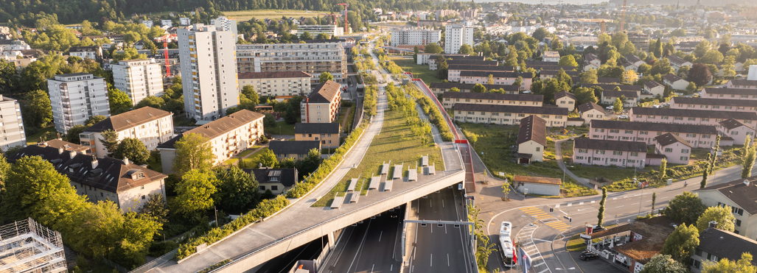
Photo: Stefanie Würsch
Le jury récompense le parc interurbain « Ueberlandpark » du quartier zurichois de Schwamendingen, un projet de Grün Stadt Zürich et des architectes-paysagistes Krebs et Herde qui combine biodiversité, aménagement et infrastructure technique de manière saisissante. CFF Énergie remporte le Prix de Reconnaissance pour la revalorisation écologique de sa sous-station de Bussigny VD. Ces deux projets portent haut le thème de l’année « Biodiversité et infrastructures ».
Le « Ueberlandpark » est ouvert depuis un an, après plus de 25 ans de planification et de chantier. Née d’une initiative populaire, la couverture de l’autoroute relie désormais un quartier qui a vécu coupé en deux pendant des décennies. Là où dominaient le bruit et le trafic est apparu un espace public associant la rencontre, le délassement et une nature mettant en valeur son esthétique.
En étroite collaboration avec Grün Stadt Zürich et sur son mandat, les architectes-paysagistes Krebs et Herde ont créé, sur la surface large de 30 mètres et longue de presque un kilomètre qui couvre l’autoroute, un parc varié qui offre un cadre de qualité et favorise la biodiversité grâce à un aménagement adéquat. La richesse en espèces des types de végétation, des sites et des structures fait du parc un lieu de vie diversifié pour les humains et la nature. Ces différents éléments composent de plus une belle vitrine de solutions pertinentes pour végétaliser les infrastructures de façon à y favoriser la nature et les rendre plus vivantes.
La très faible épaisseur du sol, l’intensité du rayonnement solaire et la forte exposition qui règnent par endroits constituent un défi particulier pour ce site extrême. Le parc interurbain est donc aussi un champ d’expérimentation pour adapter la végétalisation des villes de demain au climat. Des recherches minutieuses ont été menées au préalable sur les mélanges de substrats adaptés et les espèces végétales susceptibles de résister. Un monitoring de la faune documente la capacité des espèces à se maintenir sur le long terme dans les conditions existantes.

Leur engagement conséquent en faveur de la biodiversité, le fort impact social du parc et la grande qualité de sa conception valent à Grün Stadt Zürich et aux architectes-paysagistes Krebs et Herde de recevoir le Prix Binding pour la biodiversité 2026 doté de 100 000 francs. L’intégralité du montant est allouée au développement participatif ultérieur du parc.
Prix de Reconnaissance pour la biodiversité dans une zone de haute sécurité

La sous-station de Bussigny VD étant un nœud du réseau électrique, elle se situe en zone d’installation sécurisée, non accessible au public – un milieu qui semble à priori offrir peu de potentiel pour la nature. Pourtant, ce type de surfaces, maigres et peu exploitées, offre des conditions idéales pour de précieux habitats secs appelés surfaces rudérales.
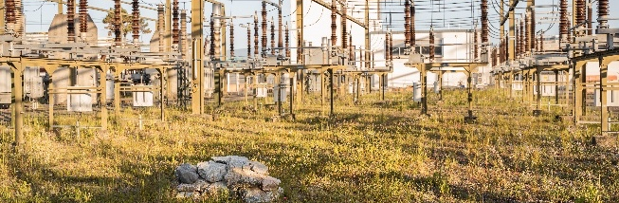
Foto: Stefanie Würsch
L’initiative des revalorisations écologiques est venue d’un collaborateur très investi, qui a reconnu le potentiel de la surface et s’est engagé pour un entretien respectueux de la nature. Cet engagement fait maintenant partie d’une approche bénéficiant d’un large soutien de CFF Énergie. Le jardinier-paysagiste de formation et conducteur de locomotive de longue date a revalorisé le terrain, en particulier par un entretien respectueux de la nature, mais également en plantant des églantiers, en aménageant des petites structures comme des tas de branches ou de pierres et en installant un nichoir à chauves-souris. Son travail fait figure d’exemple pour la mise en œuvre d’une stratégie à long terme de CFF Énergie : au total 86 sous-stations doivent être aménagées de manière à favoriser la biodiversité d’ici 2040.

Le jury voit dans ce projet un signal important pour beaucoup d’autres responsables d’exploitation d’infrastructures. Nombre de surfaces qui servent à l’exploitation technique pourraient devenir des habitats et des zones refuges de qualité pour des espèces animales et végétales sensibles.

Biodiversité et infrastructures
Choisir les lauréats de l’année ne fut pas une mince affaire pour le jury. D’autres excellentes candidatures ont été déposées : infrastructure ferroviaire, production énergétique, eaux usées, construction de routes et autres installations techniques. Toutes les candidatures sont à découvrir sur Mission B : missionb.ch/fr/binding.

Prix Binding pour la biodiversité

Doté de 125’ 000 francs, le Prix Binding pour la biodiversité est la plus haute distinction de Suisse pour la protection de la nature. Il récompense des projets innovants faisant figure de modèle, des prestations inspirantes promouvant la diversité des habitats, des espèces et des ressources génétiques, ainsi que de leurs interactions. Pour l’heure, l’accent est clairement mis sur l’espace urbain. Ce prix est attribué chaque année depuis 2021. Depuis 2023, une thématique annuelle est donnée.

www.prix-biodiversite.ch

Fondation Sophie et Karl Binding

Sise à Bâle, la Fondation Sophie et Karl Binding est une fondation donatrice qui s’investit dans toute la Suisse en faveur de l’environnement, de la cohésion sociale et de la culture. De 1987 à 2016, elle a remis le Prix Binding pour la forêt. Ce prix récompensait l’entretien exemplaire des forêts.

www.binding-stiftung.ch/fr

Communiqué de presse en trois langues (F/D/I), photos et courtes vidéos :
https://www.prix-biodiversite.ch/dans-les-medias/

Personnes de contact de la Fondation Sophie et Karl Binding et autres informations :
Lena Wunderlin, cheffe de projet
Tél. 061 317 40 98, 079 784 59 85, wunderlin@binding-stiftung.ch

Bettina Walch, responsable de la communication, Plan Biodivers
Tel. 079 455 06 00, bettina.walch@planbiodivers.ch

